Мастер – класс
«Анализ способов решения логических задач
при подготовке к олимпиаде «Алтын Тұғыр».
Слайд 2.
Немецкий философ Иммануил Кант говорил: «Логика есть искусство, которое упорядочивает и связывает мысли. Люди ошибаются именно потому, что им недостает логики». Каждый из нас ошибался в жизни и не один раз, но вряд ли мы связывали этот факт с нашим логическим мышлением.
Слайд 3.
А между тем, логика сопровождает нас с раннего детства. В повседневной жизни, учебном процессе, трудовой деятельности и даже в спортивных играх.
Слайд 4 - 5
Говоря о логических задачах, необходимо остановиться на их главных особенностях.
Эти задачи не всегда требуют вычислений. Обязательно носят занимательный характер. Способствуют развитию логического мышления и, как следствие, помогают лучшему усвоению других наук.
Слайд 6.
При выполнении заданий областного тура олимпиады «Алтын Тұғыр», мы, как участники, встретили разные задания. Одни, показались легкими, другие требовали долгих размышлений. А самое главное - решение предложенных заданий привело к мысли о том, эффективные ли способы решения мы используем, особенно тогда, когда ограничены во времени. Сегодня я предлагаю вам разобрать и проанализировать некоторые способы решения данных задач.
Давайте, порешаем.
Учитель должен выбрать двух из 5 учеников и отправить на соревнования. Сколько разных способов такого выбора существует? (Варианты коллег записываем вариант решения).
Слайд 7-8.
Данную задачу я предложила решить своим коллегам, учителям начальных классов, и обучающимся одного из 4-ых классов нашей гимназии. Хотелось бы поделиться с вами ответами учеников. Посмотрите, здесь есть и нестандартные варианты решения.
Слайд 9.
Эта задача относится к самому распространенному виду логических задач и является комбинаторной. Мы с ними сталкиваемся на уроках математики, начиная с первого класса. Комбинаторные задачи – это задачи выбора и расположения элементов в соответствии с заданными правилами.
Решая, данную задачу на областном туре, я использовала самый простой, самый примитивный способ решения. Но, побывав на республиканской олимпиаде, посетив проводимые там семинары, я узнала для себя еще несколько способов решения даже таких, самых простых задач.
Слайд 10.
Итак, выделяют такие способы решения комбинаторных задач:
- Перечисление (полный перебор) вариантов.
- Дерево возможных вариантов.
- Составление таблицы возможных вариантов.
- Применение комбинаторного правила умножения
Слайд 11.
Я предлагаю Вам решить данную задачу каждым из предложенных способов.
- Перечисление (полный перебор) вариантов: 134, 135,143,145, 154,153
314, 315, 341, 345, 351, 354
413, 415, 431, 435, 451, 453
513, 514, 531, 534, 541, 543.
Слайд 12.
- Дерево возможных вариантов.
Опираясь на ответы коллег, составляем «Дерево возможных вариантов».
Слайд 13.
Составление таблицы возможных вариантов.
Опираясь на ответы коллег, оформляем предложенную таблицу.
Слайд 14.
Применение комбинаторного правила умножения
Скольки значные числа мы должны составить?
Давайте определим, сколько вариантов мы можем предложить на первое место?
На второе?
На третье?
Что мы получаем?
4 х 3 х 2
Одинаковые ли ответы мы получили? А какой способ занял минимальное количество времени и на ваш взгляд является самым эффективным?
Слайд 15.
Предлагаю Вам перейти к следующей задаче. Она была представлена в Республиканской олимпиаде «Алтын Тұғыр».
Какие способы решения данной задачи могли бы предложить Вы?
(Совместное обсуждение и запись решения, либо – объяснение решения ).
Слайд 16.
Следующая задача была представлена на областном туре олимпиады «Алтын Тұғыр».
Я предлагаю решить ее методом графов.
Как вы считаете, к какому виду задач относится данная?
Когда я готовилась к республиканскому туру олимпиады, я для себя узнала, что существуют задачи вида «Кто есть кто?».
Слайд 17.
Какие же задачи мы относим к виду «Кто есть кто?»?
Задачи типа «Кто есть кто?» - это самые что ни на есть логические задачи. Льюис Кэрролл очень любил создавать такие, и непрерывно потчевал ими своих студентов, так как был профессором математики. Но вы можете решать их сколько вашей душе угодно, развивая свою память и интеллект.
С такими задачами можно встретиться на различных олимпиадах по математике.
Смысл задач под кодовым названием «Кто есть кто?» довольно прост. Вам даны отношения между предметами и следуя по цепочке этих отношений, вы приходите к правильному результату.

Слайд 18.
Основными способами решения задач вида «Кто есть кто?», являются:
-метод графов;
- метод рассуждения;
- метод построения таблицы истинности.
Давайте, на примерах разберем особенности данных методов. Метод графов мы уже рассмотрели. Еще раз хочу обратить Ваше внимание на то, что метод графов применяют тогда, когда между объектами существует много связей.
Слайд 20.
Следующую задачу я предлагаю решить методом рассуждений.
Метод рассуждений
Основная идея этого метода состоит в том, чтобы последовательно анализировать всю информацию, имеющуюся в задаче, и делать на этой основе выводы.
Пример 1. На одной улице стоят в ряд 4 дома, в каждом из которых живёт по одному человеку. Их зовут Василий, Семён, Геннадий и Иван. Известно, что все они имеют разные профессии: скрипач, столяр, охотник и врач. Известно, что:
— столяр живёт правее охотника;
— врач живёт левее охотника;
— скрипач живёт с краю;
— скрипач живёт рядом с врачом;
— Семён не скрипач и не живёт рядом со скрипачом;
— Иван живёт рядом с охотником;
— Василий живёт правее врача;
— Василий живёт через дом от Ивана.
Определим, кто где живёт.
Изобразим дома прямоугольниками и пронумеруем их:
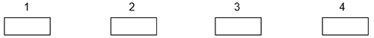
Известно, что скрипач живёт с краю (3). Следовательно, он может жить в доме 1 или в доме 4.
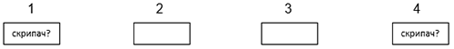
Скрипач живёт рядом с врачом (4), т. е. врач может жить правее (дом 2) или левее (дом 3) скрипача.
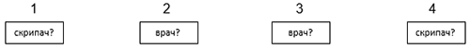
Но врач живёт левее охотника (2), следовательно, скрипач не может жить в доме 4, т. к. в противном случае получится, что врач, живущий рядом с ним, живёт правее охотника, а это противоречит условию (2). Таким образом, скрипач живёт в доме 1, а врач — рядом с ним, в доме 2.
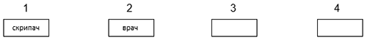
Так как врач живёт левее охотника (2), а столяр — правее охотника (1), то охотнику достается дом 3, а столяру — дом 4.
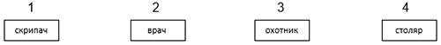
Так как Семён не скрипач и не живёт рядом со скрипачом (5), то он может жить в доме 3 или в доме 4.
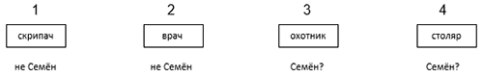
Так как Иван живёт рядом с охотником (6), то он может жить в доме 2 или 4.
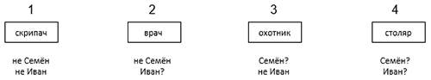
Так как Василий живёт правее врача (7), то он может жить в доме 3 или 4.
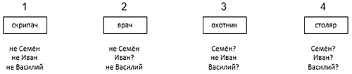
По условию (8) Василий живет через дом от Ивана, значит, в доме 1 может жить только Геннадий, в доме 2 — Иван, в доме 4 — Василий, в доме 3 — Семён.
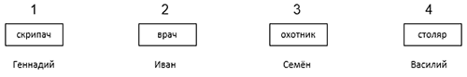
Как видите, далеко не самая сложна задача потребовала достаточно серьезных рассуждений. Этот метод, как правило, применяется для решения простых задач.
Слайд 20.
Предлагаю Вам решить следующую задачу.
"Симфонический оркестр".
В симфонический оркестр приняли на работу трёх музыкантов: Николая, Тимура и Аскара, умеющих играть на скрипке, флейте, альте, кларнете, гобое и трубе.
Известно, что:
1. Тимур самый высокий;
2. Играющий на скрипке меньше ростом играющего на флейте;
3. Играющие на скрипке и флейте и Николай любят пиццу;
4. Когда между альтистом и трубачом возникает ссора, Тимур мирит их;
5. Николай не умеет играть ни на трубе, ни на гобое.
Определите на каких инструментах играет каждый из музыкантов, если каждый владеет двумя инструментами?
Решение этой задачи мы выполним с помощью простой таблицы истинности.
Составим таблицу и отразим в ней условия задачи, заполнив соответствующие клетки цифрами 0 и 1 в зависимости от того, ложно или истинно соответствующее высказывание. Так как музыкантов трoе, инструментов шесть и каждый владеет только двумя инструментами, получается, что каждый музыкант играет на инструментах, которыми остальные не владеют.
Из условия 4 следует, что Николай не играет ни на альте, ни на трубе, а из условий 3 и 5, что Тимур не умеет играть на скрипке, флейте, трубе и гобое. Следовательно, инструменты Тимура — альт и кларнет. Занесем это в таблицу, а оставшиеся клетки столбцов "альт" и "кларнет" заполним нулями:
 | скрипка | флейта | альт | кларнет | гобой | труба
Николай | 0 | 0 | 1 | 1 | 0 | 0
Тимур |  |  | 0 | 0 |  | 0
Аскар |  |  | 0 | 0

Из таблицы видно, что на трубе может играть только Аскар.
Из условий 1 и 2 следует, что Николай не скрипач. Так как на скрипке не играет ни Николай, ни Тимур, то скрипачом является Аскар. Оба инструмента, на которых играет Аскар, теперь определены, поэтому остальные клетки строки "Аскар" можно заполнить нулями:
 | скрипка | флейта | альт | кларнет | гобой | труба
Николай | 0 | 0 | 1 | 1 | 0 | 0
Тимур | 0 |  | 0 | 0 |  | 0
Аскар | 1 | 0 | 0 | 0 | 0 | 1

Из таблицы видно, что играть на флейте и на гобое может только Тимур.
 | скрипка | флейта | альт | кларнет | гобой | труба
Николай | 0 | 0 | 1 | 1 | 0 | 0
Тимур | 0 | 1 | 0 | 0 | 1 | 0
Аскар | 1 | 0 | 0 | 0 | 0 | 1

Ответ: Николай играет на альте и кларнете, Тимур — на флейте и гобое, Аскар— на скрипке и трубе.
Слайд 21.
Предлагаю Вам самостоятельно решить следующую задачу, а затем – обсудить ее решение.
В летнем лагере в одной палатке жили Арман, Болат, Витя и Гриша. Все они разного возраста, учатся в разных классах (с 7-го по 10-й) и занимаются в разных кружках: математическом, авиамодельном, шахматном и фотокружке. Выяснилось, что
— фотограф старше Гриши;
— Арман старше Вити, а шахматист старше Армана;
— в воскресенье Арман с фотографом играли в теннис, а Гриша в то же время проиграл авиамоделисту в городки.
Определим, кто в каком кружке занимается.
Составим таблицу:
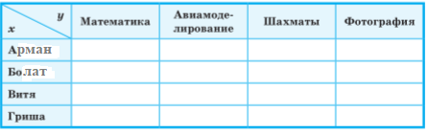
Рассмотрим условия (1)-(3) и сделаем выводы: Гриша — не фотограф (1); шахматист — не Арман и не Витя (2); Арман — не фотограф и не авиамоделист, Гриша — не фотограф и не авиамоделист (3). Отметим это в таблице:
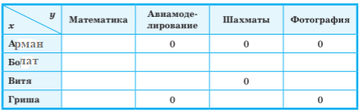
Мы можем сделать вывод, что Арман занимается математикой, а Гриша — шахматами:
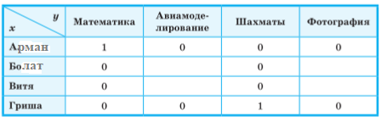
Из того, что Гриша — шахматист и условий (1) и (2) можем расположить учеников по возрасту (в порядке возрастания): Витя — Арман — Гриша — фотограф. Следовательно, Болат — фотограф.
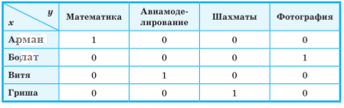
Ответ: Витя (7 класс) занимается в авиамодельном кружке, Арман (8 класс) — в математическом, Гриша (9 класс) — в шахматном, Болат (10 класс) — в фотокружке.
Проанализировав, способы решения задач вида «Кто есть кто», можно сделать вывод, что наиболее эффективным является составление простой таблицы истинности. Но, однако, необходимо отметить, что не каждая задача такого вида, может решиться именно таким способом.
Слайд 22.
Уважаемые коллеги, предлагаю Вам выбрать наиболее удобный для Вас способ решения и решить предложенные задачи. (Коллективное обсуждение + запись ответа).
Слайд 23.
В заключении хотелось бы сказать о том, что, несмотря на то, какие способы решения логических задач вы выбираете, всегда помните о том, что:
- Логика необходима и значима для любого человека.
- С помощью обоснования своих идей и взглядов логически, можно убеждать в своей правоте других людей.
- Логика формирует привычку анализировать свои и чужие суждения, позволяющие устранять ошибки в умозаключениях, отличать ложь от истины.
- Логика улучшает память, ведь постигнув законы правильного мышления, можно более корректно обходиться с информацией.
- Логика упорядочивает нашу жизнь, помогает отделить важное от неважного, отбрасывает все ненужные второстепенные вещи.
Познавайте, решайте, совершенствуйтесь.
Спасибо за внимание!

